***«Создание рекреационных зон на реке Оскол в п. Чернянка».***

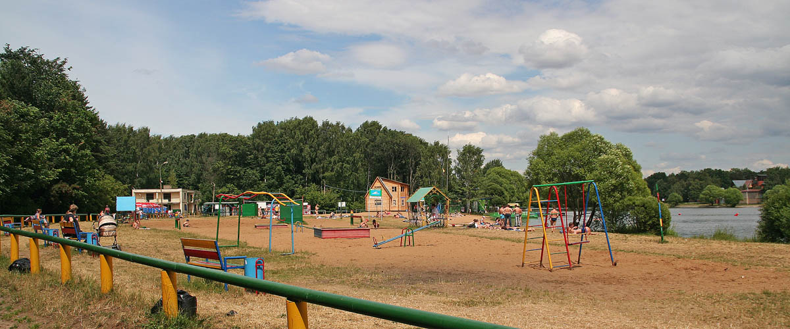

Администрация городского поселения «Посёлок Чернянка» муниципального района «Чернянский район» Белгородской области сообщает о том, что с 17 октября 2016 года на территории п. Чернянка стартует социальный проект **«Создание рекреационных зон на реке Оскол в п. Чернянка»**. Целью проекта является создание мест активного досуга и отдыха для не менее 1000 человек в п. Чернянка к 30.10.2017 г. В результате реализации данного проекта на территории п. Чернянка будут созданы две рекреационные зоны: построен пляж на ул. Свердлова п. Чернянка и благоустроена территория родника под Белой горой.

Территория пляжа на ул. Свердлова составит не менее 900 кв.м. На пляже планируется обустроить детскую площадку, на которой установят качели, качели - балансир, карусели, горка-2 шт., грибок с песочницей, стенка-турник. Дополнительно на пляже будет обустроена волейбольная площадка площадью 150 кв.м.

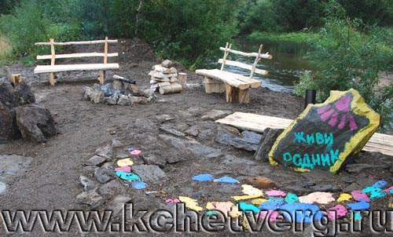

Территория родника под Белой горой составляет 60 кв.м. На данной территории планируется провести работы по укладке деревянных тротуаров, реконструкции купола и купели родника, установке схода к реке и другие виды работ.